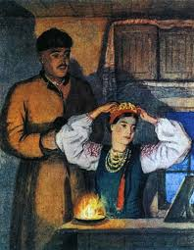 | Вакула в доме у Оксаны пытается за ней ухаживать
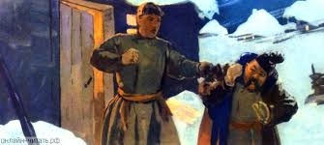 | В это время, заблудившись в метель, отец Оксаны возвращается к себе домой, но Вакула его не узнал и прогоняет Чуба.
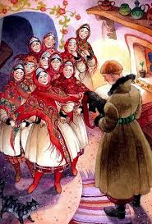 | Подружки Оксаны приходят к ней в гости и Оксана при всем обещает, что выйдет замуж за Вакулу, если он подарит ей черевички, как у самой царицы
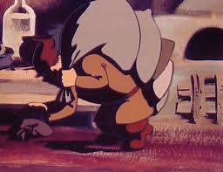 | Вакула перед праздником решает вынести мешки из хаты,  думая, что там уголь
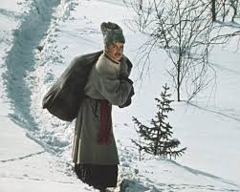 | На улице он встречает Оксану с колядниками. Оксана насмехается над ним, поэтому Вакула не выдержал и заявляет, что покончит с собой.
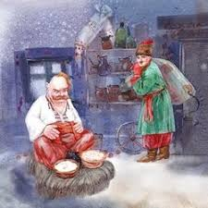 | Немного поостыв, Вакула решил, попросить помощи у запорожца-характерника Пузатого Пацюка в поиске черта, не зная, что тот сидит у него в мешке
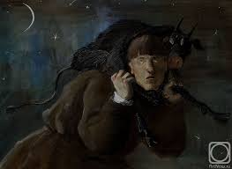 | Обрадовавшись новости о том, что Вакула готов на все ради Оксаны, черт пытается заключить с Вакулой контракт
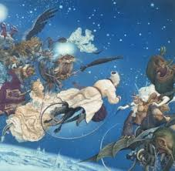 | Вакуле удается перехитрить  черта и он заставляет его лететь  в Петербург к царице
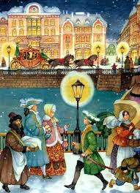 | Вакула ошарашен  видом Петербурга,  большому количеству света, огней, богато одетых людей
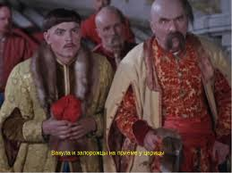 | Вакула не рискнул сам отравиться  к царице, поэтому ищет помощи у знакомых запорожцев. С ними он и приходит на прием к царице
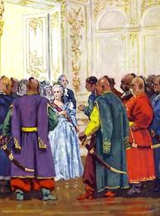 | Вакула просит у  царицы черевички и  получает их в подарок
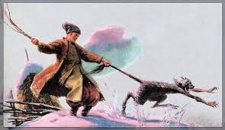 | Черт приносит Вакулу в родное село.  На прощание Вакула отхлестал черта
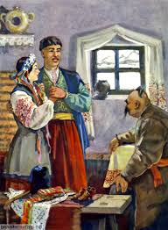 | Вакула идет сватать Оксану и она соглашается выйти за него замуж

